**데모장비 지원 요청서**

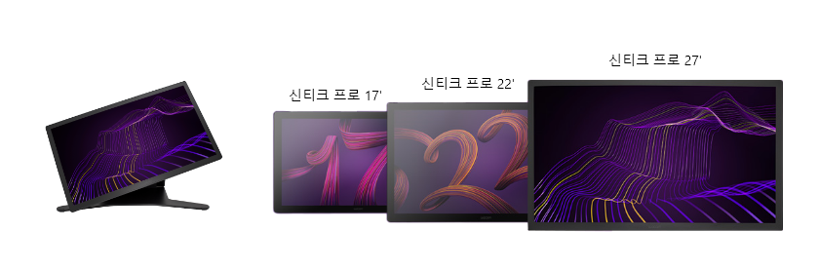

**고객정보**

|  |  |
| --- | --- |
| **신청 업체명** |  |
| **담당자** |  |
| **연락처** |  |
| **이메일** |  |
| **데모 신청 장비** | 신티크 프로 17‘ SET ( )  신티크 프로 22’ SET ( )  신티크 프로 27‘ SET ( ) |
| **데모 신청 목적** |  |

**장비 수령지 및 기타**

|  |  |
| --- | --- |
| **수령 희망일** |  |
| **수령지 주소** |  |
| **상세 주소** |  |
| **반납 예정일** |  |

**[ 참고 사항 ] 데모 장비 사용 및 반납관련**

- 반납 기한을 엄수 바랍니다. 반납기간 초과時 추후 지원에 제한이 있을 수 있습니다.

- 반납전 펜 및 Cable 등 각종 악세사리류 등의 누락이 없도록 확인 바랍니다.

- 데모장비 Box에 매직펜 표기나 과도한 테이핑을 하지 않도록 부탁드립니다.

- 반납時 운송 중 장비 파손위험이 있으니, 수도권의 경우 가능한 방문 또는 "퀵"으로 반납 부탁드립니다.

- 데모장비 지원은 무상이나 반납時 운송비용은 고객/파트너사 부담이니 양해 바랍니다.